Innovationen auf ganzer Linie – bei den virtuellen Greiner Packaging Innovation Days am 9. und 10. Juni 2021

Insbesondere am zweiten Tag der diesjährigen Virtual Trade Show Experience von Kunststoffverpackungs-Hersteller Greiner Packaging dreht sich alles um Produkt- und Technologieinnovationen. In spannenden Live Talks, Workshops und One-on-One Meetings wird aufgezeigt, dass Innovation der Schlüssel für die erfolgreiche Umsetzung einer Kreislaufwirtschaft ist.

- Starker Fokus auf Innovation als Enabler für eine Kreislaufwirtschaft
- Die Zukunft von Verpackungen ist digital
- Neue Technologien und Designansätze
- Hochkarätige Keynote Speeches und Experten Sessions

Kremsmünster, Juni 2021. Greiner Packaging setzt in diesem Jahr pandemiebedingt auf ein digitales Eventformat, auf das man schon jetzt gespannt sein darf. Während sich am 9. Juni die Keynote Speeches und Sessions vorranging dem Thema Sustainability widmen, geht es am 10. Juni verstärkt um Innovation. Dabei gibt es interessante Möglichkeiten der Information und des direkten, virtuellen Austauschs mit anerkannten Experten aus der Verpackungsindustrie und Abfallwirtschaft. Hier ein Auszug aus dem Programm an Tag zwei:

Andreas Opelt, COO und Mitglied des Vorstands bei Saubermacher spricht am späten Vormittag über Innovationen bei der Abfallsammlung und -verwertung. Er zeigt auf, wie modernste Technologien und Digitalisierung hier zu nachhaltigen Prozessen und Ergebnissen führen und die Zukunft der Wiederverwertung maßgeblich prägen können.

Zahlreiche virtuelle Live Talks
Am Nachmittag des 10. Juni widmen sich die virtuellen Innovation Days voll und ganz der Bedeutung von Innovation für eine Circular Economy: So konnten etwa mit Jennifer Stanley, Founder und Managing Director bei Appetite Creative und James Males, Commercial Director bei Appetite Creative zwei absolute Spezialisten zum Thema Connected Packaging, der Integration intelligenter Technologien in die Produktverpackung, gewonnen werden.
Neue Digitalisierungsansätze stellen auch Piet de Vriendt, Senior Business Development Manager bei Kezzler und John B. Beerens, Chief Sales Officer bei Kezzler zur Diskussion, und zwar in Form von Cloud-basiertem UIDs (Unique Identifiers).
Christian Schiller, Co-founder von Cirplus, stellt in einem eigenen Live Talk neue Technologien zur digitalen Erfassung von Rezyklatströmen vor. Zudem widmet sich eine weitere Session dem Thema Digital Watermarks, ein Projekt, für das sich Greiner Packaging gemeinsam mit Partnern wie der Digimarc Corporation und deren Chief Evangelist und Speaker Larry Logan stark macht. Beide Unternehmen engagieren sich auch in der Initiative HolyGrail 2.0 der European Brands Association (AIM). Weitere Live Sessions widmen sich den Potenzialen, die Barriere-Technologien für eine Kreislaufwirtschaft entfalten können, sowie Designaspekten, die in Zukunft die Richtung für nachhaltige Verpackungen weisen werden.

Workshops und Meetings mit Experten
An beiden Tagen der Innovation Days haben Besucher die Möglichkeit, an interaktiven Workshops zum Thema Life Cycle Assessment teilzunehmen. Ebenso besteht die Möglichkeit mit den Experten von Greiner Packaging ins Gespräch zu kommen, indem individuelle One-on-one Meetings gebucht werden können. Darüber hinaus können Kunden an beiden Eventtagen einen Einblick in die Produkt- und Designwelt von Greiner Packaging erlangen und sich informative Whitepapers, Broschüren und Factsheets, die der Verpackungsspezialist zur Verfügung stellt, herunterladen.

Das komplette Programm der Greiner Packaging Innovation Days gibt es hier: www.packworld-gpi.com/registration. Über die MyAgenda Funktion können sich Besucher ihre eigene Agenda für das Event zusammenstellen. Sie erhalten dann vor jedem Agenda-Punkt, für den sie sich vorgemerkt haben, eine eigene Erinnerung vor Start, um keine Session zu verpassen. Alle Inhalte der Innovation Days stehen nach Ende der digitalen Veranstaltung auf der Plattform zum Abruf zur Verfügung, dafür ist vorab eine Registrierung erforderlich.

Messe-Facts:
- Greiner Packaging Innovation Days – Virtual Trade Show Experience
- Datum: 9. bis 10. Juni 2021
- Ort: Virtual Packworld, digitale Plattform abrufbar für registrierte Besucher
- Registrierung unter www.packworld-gpi.com/registration
- Die Teilnahme ist kostenlos
- Weitere Informationen zum Programm der Innovation Days auf der Registrier-Website sowie der Messeplattform

Über Greiner Packaging

Greiner Packaging zählt zu den führenden europäischen Herstellern von Kunststoffverpackungen im Food- und Non-Food-Bereich. Das Unternehmen steht seit über 60 Jahren für hohe Lösungskompetenz in Entwicklung, Design, Produktion und Dekoration. Den Herausforderungen des Marktes begegnet Greiner Packaging mit zwei Business Units: Packaging und Assistec. Während erstere für innovative Verpackungslösungen steht, konzentriert sich zweitere auf die Produktion maßgeschneiderter technischer Teile. Greiner Packaging beschäftigt rund 5.000 Mitarbeiter an mehr als 30 Standorten in 19 Ländern weltweit. 2019 erzielte das Unternehmen einen Jahresumsatz von 690 Millionen Euro (inkl. Joint Ventures). Das sind mehr als 35 % des Greiner-Gesamtumsatzes.

Text & Bild: Greiner Packaging

Textdokument sowie Bilder in hochauflösender Qualität zum Download:
https://mam.greiner.at/pinaccess/showpin.do?pinCode=U39sOZ8Ya8mu

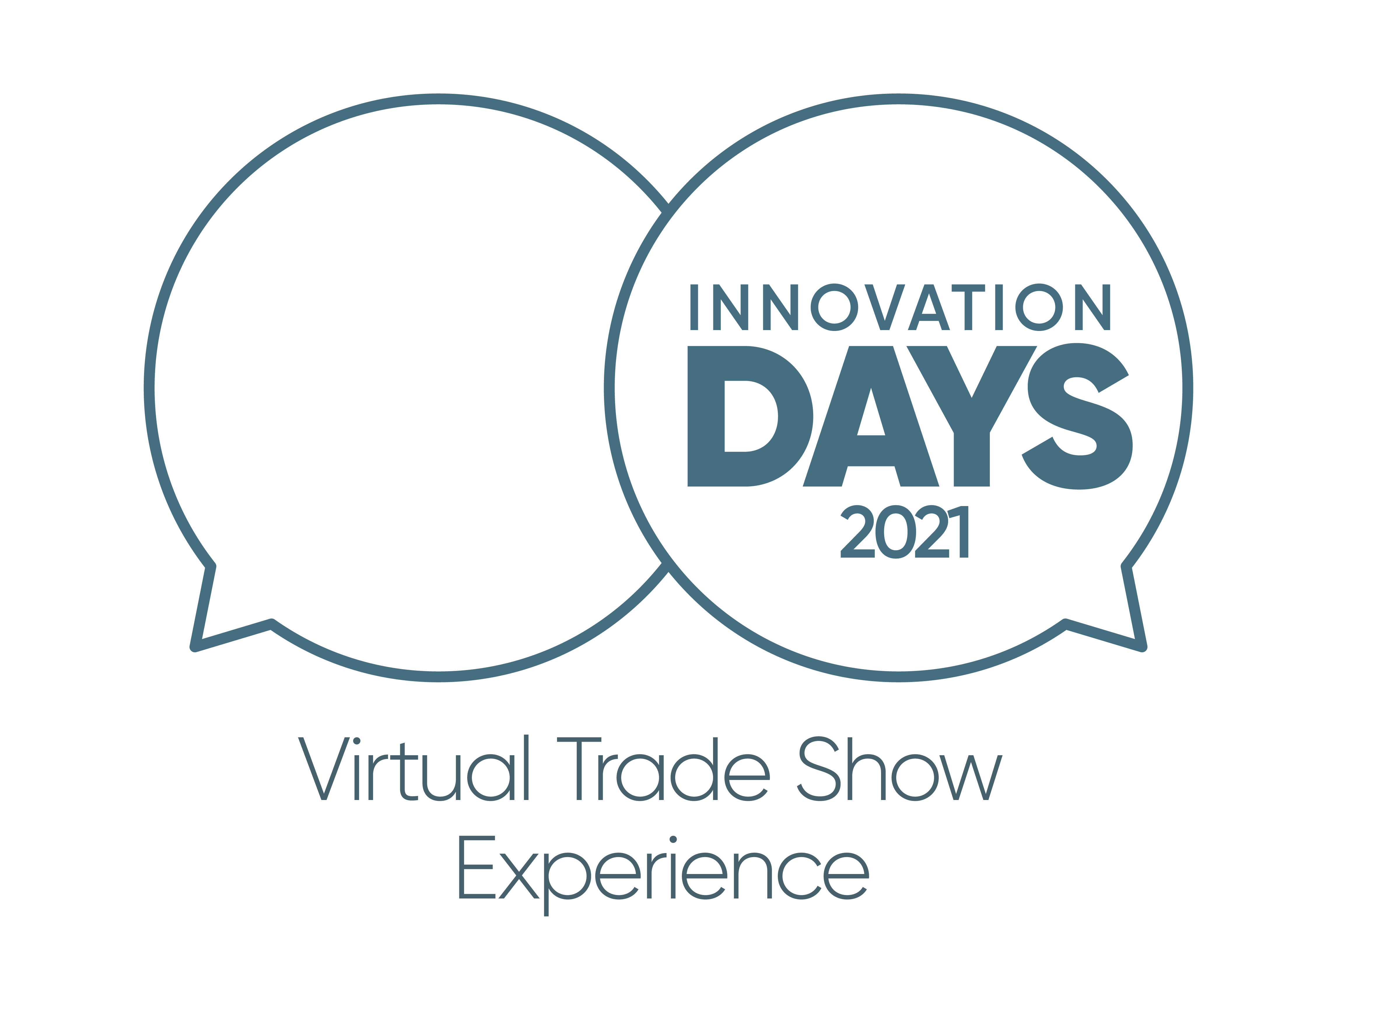
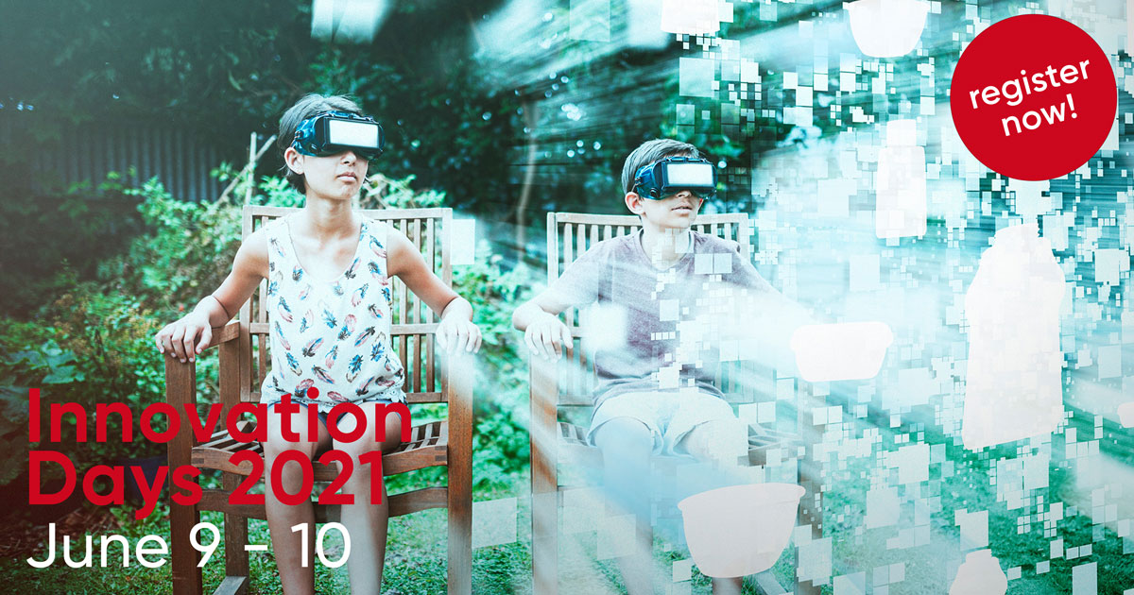

Bildtext: Die Greiner Packaging Innovation Days bieten interessante Live Talks rund um Nachhaltigkeit und Innovation, Workshops, Produkt-Impressionen und vieles mehr.

Über Rückfragen freut sich:
Roland Kaiblinger I Account Executive
SPS MARKETING GmbH | B 2 Businessclass | Linz, Stuttgart
Jaxstraße 2 – 4, A-4020 Linz,
Tel. +43 (0) 732 60 50 38-29
E-Mail: r.kaiblinger@sps-marketing.com
www.sps-marketing.com

